**Nhóm 23**

**Đề tài: Phát triển service xử lý và lưu trữ video**

**Họ và tên: Nguyễn Minh Sơn**

**MSSV: 20110713**

**Task 7: Tìm hiểu và test API tạo timeline thumbnail**

* Ta chạy project API và celery để thực hiện các task
  + Chạy project bằng lệnh sau để vào chế độ debug và khởi chạy API server

export FLASK_ENV=development

python -m videoserver.app

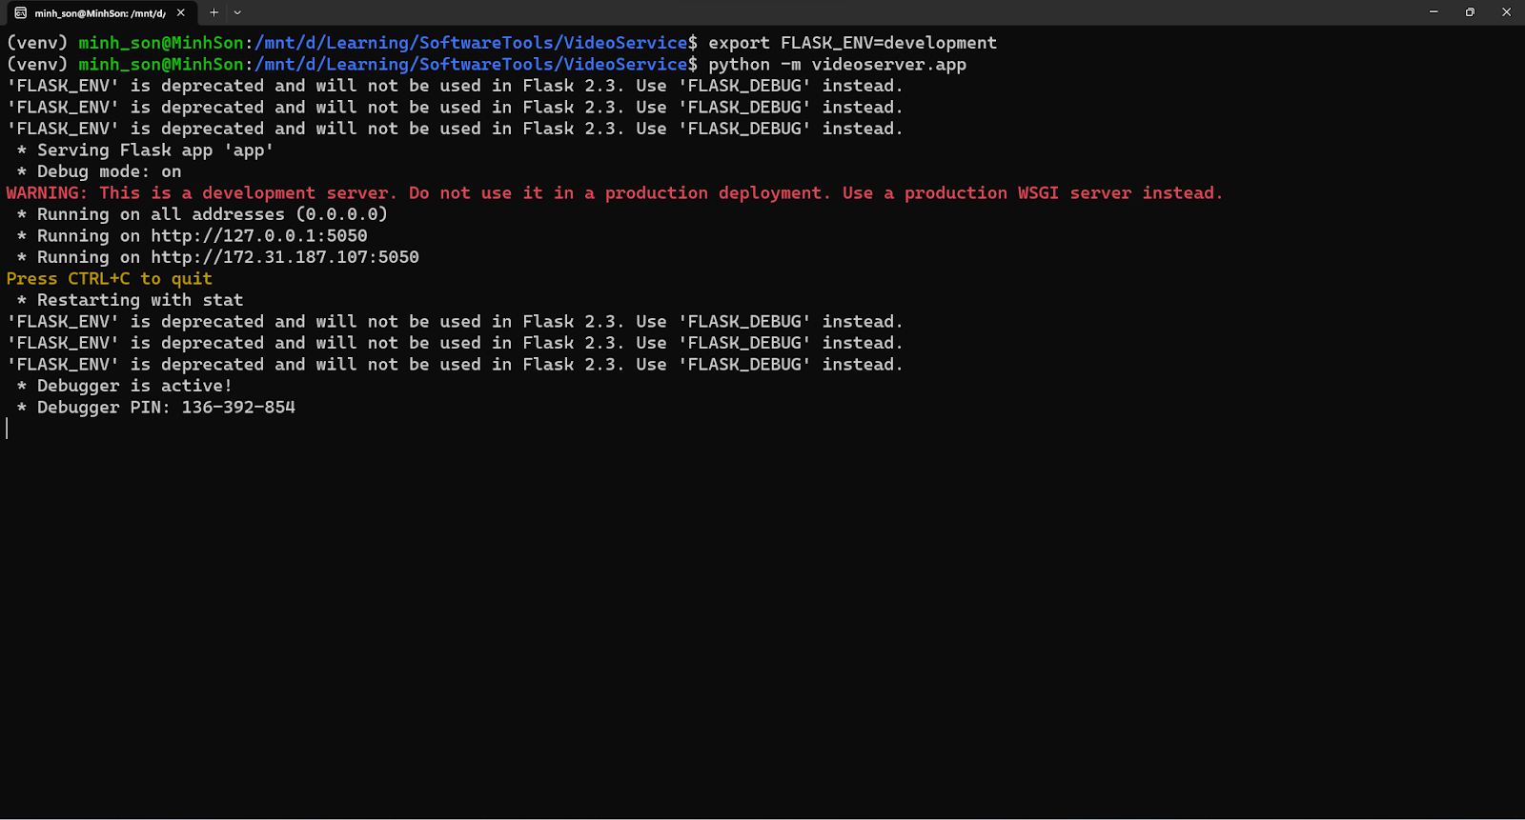

* + Chạy celery worker bằng lệnh sau để lắng nghe các task và thực hiện:

celery -A videoserver.worker worker -l info

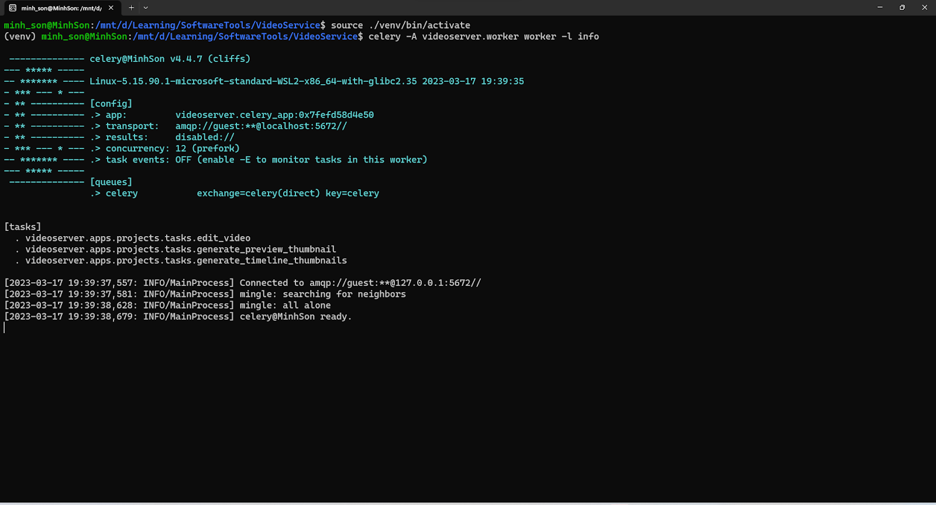

* Ta truy cập địa chỉ: <http://127.0.0.1:5050/swagger/> để mở trang test API

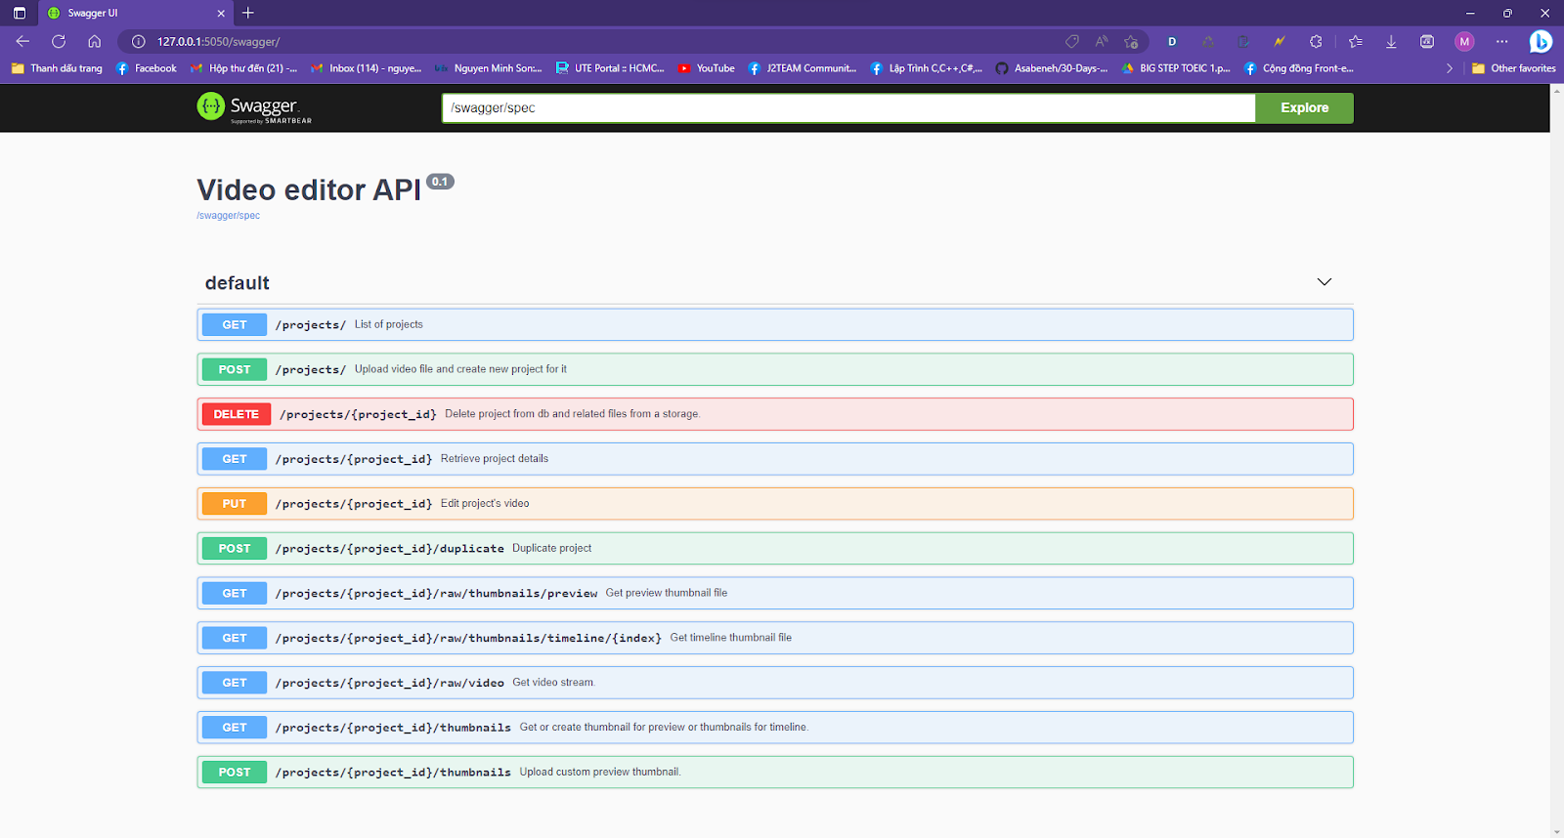

* API tạo timeline thumbnail

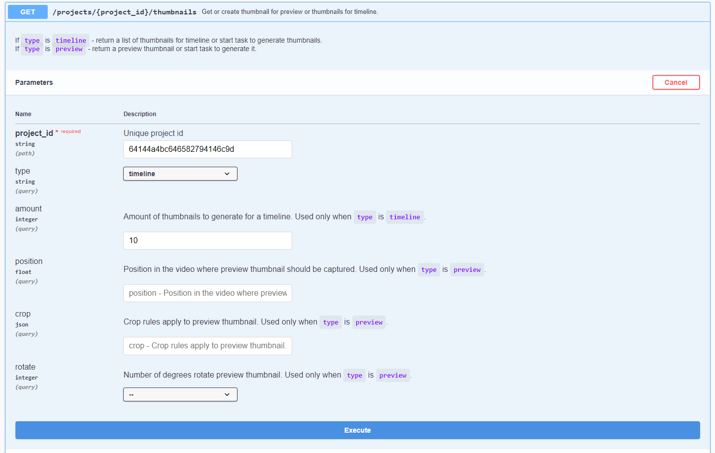

Request yêu cầu các tham số

* project_id: id của video project trong CSDL
* type: preview hoặc timeline thumbnail
* amount: số lượng thumbnail được tạo ra, chỉ dùng khi type=timeline
* position: vị trí cần lấy ảnh trong video, chỉ dùng khi type=preview
* crop: cắt thumbnail theo kích thước chỉ định, chỉ dùng khi type=preview
* rotate: xoay thumbnail, chỉ dùng khi type=preview
* Sau khi chạy task tạo time thumbnail cho video, ta dùng API tương ứng để lấy ảnh thumbnail vừa tạo

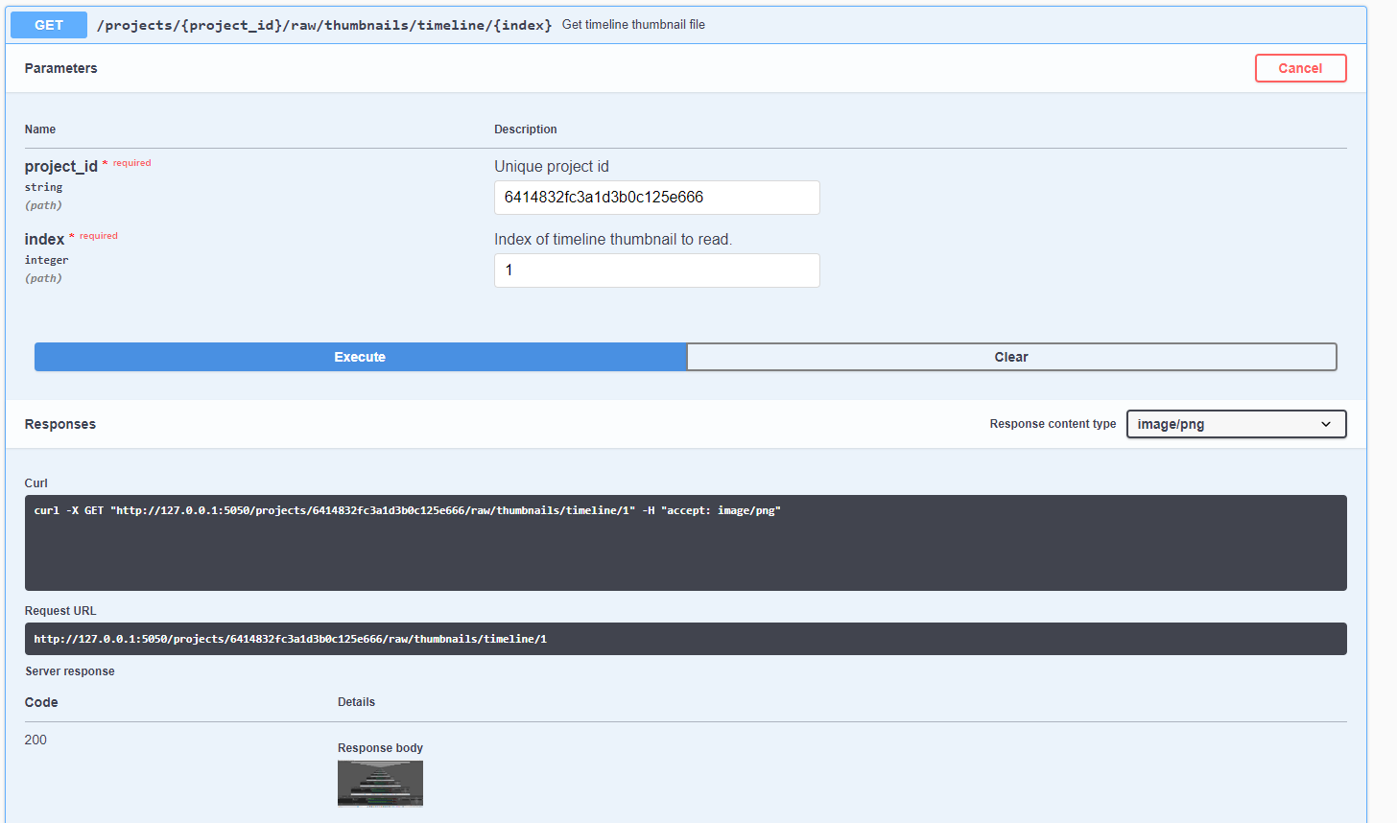

Request yêu cầu tham số

* project_id: id của video project trong CSDL
* index: chỉ số của mảng các ảnh thumbnail được tạo (nhỏ hơn giá trị amount ở API trên)